ИНФОРМАЦИЯ
о результатах реализации инициативного проекта
на территории города Омска

1. Наименование инициативного проекта:
Инициативный проект «Взлет – территория здоровья»

2. Место реализации инициативного проекта: между улицей 27-я Северная 69, хоккейной коробкой, многоквартирным домом № 73 по улице 27-я Северная, улицей Красный Пахарь и Церковью христиан евангельской веры по улице 30-я Северная 72.
3. Объект общественной инфраструктуры, на развитие (создание) которого направлен инициативный проект:
3.1 тип объекта: благоустройство спортивной площадки.
3.2 собственник объекта: муниципальное образование городской округ город Омск.
4. Количество благополучателей, которые будут пользоваться результатами реализованного инициативного проекта регулярно: 10300 человек.
5. Дата начала и окончания реализации инициативного проекта: 01.06.2023- 30.09.2023.
6. Сведения о финансировании инициативного проекта:
№ п/п | Вид источника | План  (рублей) | Факт  (рублей) | Отклонение  (рублей) | Причина отклонения
1 | 2 | 3 | 4 | 5 | 6
1. | Средства бюджета города Омска | 2644011,66 | 2555742,55 | 88269,11 | По факту выполненных работ
2. | Средства физических лиц |  |  |  | По факту выполненных работ
3. | Средства юридических лиц и индивидуальных предпринимателей | 82111,13 | 79670,64 | 2440,49 | По факту выполненных работ
Всего |  | 2726122,79 | 2635413,19 | 90709,60

6.1 нефинансовые формы участия в реализации инициативного проекта (кроме трудового участия):
№ п/п | Наименование юридического лица, фамилия, имя, отчество физического лица, индивидуального предпринимателя | Наименование формы нефинансового участия | Единица измерения | Количество
1 | 2 | 3 | 4 | 5
1.
2.
 | Всего

7. Содержательное описание инициативного проекта (с приложением фотографий объекта по итогам реализации инициативного проекта):
Подготовительные работы (расчистка территории от поросли), устройство искусственного бесшовного резинового покрытия, установка тренажеров, воркаута, футбольных ворот с сеткой, щита информационного.

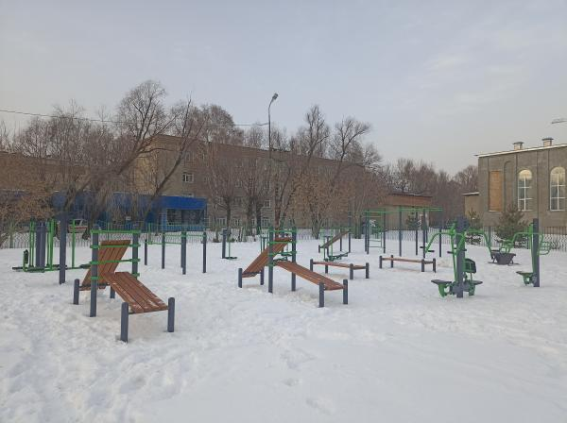

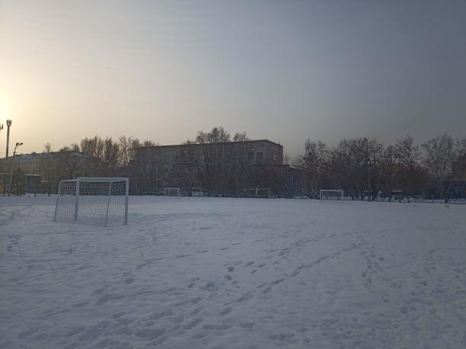
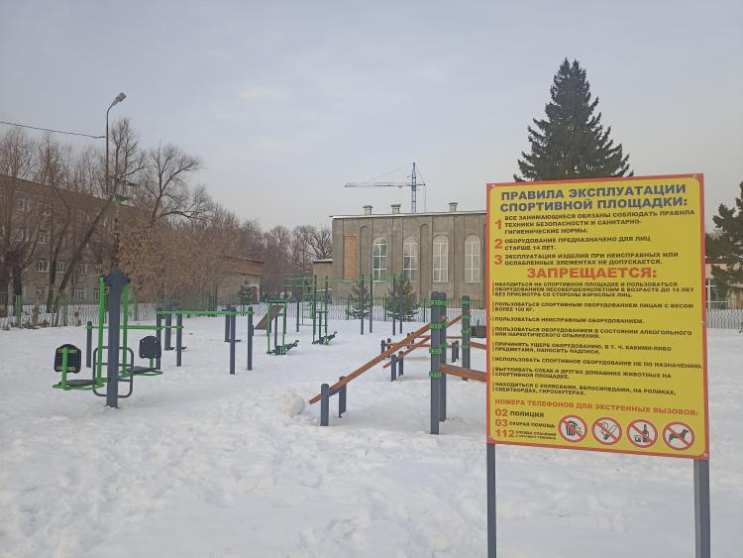

Ответственным от Администрации города Омска за реализацию инициативного проекта «Взлет – территория здоровья» является администрация Центрального административного округа города Омска.

